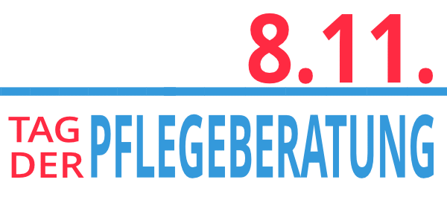

Pressemitteilung

TAG DER PFLEGEBERATUNG in (ihre Stadt/Ort)

60 % der Familien mit pflegebedürftigen Angehörigen wissen nicht, dass sie einen rechtlichen Anspruch auf eine kostenlose Pflegeberatung haben. Am 8.11.2018 findet deshalb bundesweit der TAG DER PFLEGEBERATUNG statt, um dieses Defizit zu verringern.

Ihre Stadt, 15.10.2018. Damit mehr betroffene Familien über die vielfältigen Möglichkeiten der Pflegeberatung Wissen erlangen, werden am 8.11. in vielen deutschen Städten Aktionen zur Bekanntmachung der Pflegeberatung durchgeführt. Die (ihr Name Pflegeberatung) aus (ihre Stadt) lädt alle Pflegebedürftige, pflegende Angehörige und am Thema interessierte Mitbürger zu dieser nützlichen Informationsveranstaltung in der Zeit von (ihre Anfangszeit) bis (ihre Endzeit) ein. Das Treffen findet im (ihr Veranstaltungsort) statt, der Eintritt ist frei.

Seit 2017 ist der Kreis der Personen, die Unterstützungsleistungen durch ihre Pflegeversicherung erhalten können, stark erweitert worden. Durch den neuen Pflegebedürftigkeitsbegriff finden seit dem auch Betroffene mit kognitiven Problemstellung, wie z.B. die Alzheimererkrankung, leichter Zugang zu den Hilfeleistungen. Zum Jahresende werden insgesamt über 3,6 Mio. Pflegebedürftigen erwartet. Der Gesundheitsminister Jens Spahn hat deshalb aktuell den Beitragssatz zur Pflegeversicherung um 0,5 Prozentpunkte angekündigt.

Die über (800.000) Pflegebedürftige in (Beispiel NRW - ihr Bundesland*) stehen einem komplizierten Pflege-Dschungel an mögliche Angeboten der Pflegeversicherung gegenüber. Wie hier die Pflegeberatung helfen kann, ist eins der wichtigen Themenfelder der Veranstaltung von Frau/Herr (Ihr Name).

Die Teilnehmer erfahren auch, welche Schulungen für pflegerische Themen möglich sind und wie die Pflegeberatung den pflegenden Angehörigen zum Beispiel bei der Auswahl von Entlastungsleistungen helfen kann.

Des Weiteren wird aufgezeigt, wie Pflegeberater und Pflegeberaterinnen bei der Vorbereitung des Besuchs eines MDK-Gutachters unterstützen können und auch über die Möglichkeit der Begleitung dieser Termine wird aufgeklärt.

Interessiert können sich ab sofort für die kostenlose Teilnahme am TAG DER PFLEGEBERATUNG unter Tel.: (ihre Nummer) anmelden. Alternativ können Sie sich einen Platz auch direkt auf der Webseite https://tag-der-pflegeberatung.de/(ihre Stadt)/ reservieren.

Für weitere Informationen zu der Veranstaltung und zur (ihr-Name. Pflegeberatung) erhalten Sie von:

Ihr Name
Ihre Pflegeberatung
Adresse:
eMail:
Tel.:

Wenn möglich, sollten Sie ein Foto von sich der Pressemitteilung anfügen.

Logo :

- Informationen über die prognostizierte Anzahl der Pflegebedürftige für 2018 in Ihrem Bundesland finden Sie hier (bitte Wert in der Spalte „2018 gesamt“ nutzen):

https://entlastungsbudget.de/prognose-haeusliche-pflege-2019-nach-bundeslaendern/

